راهنمای شروع سریع اکوسیستم Dragon
مرجع عملیاتی کوتاه برای اپراتورها و مدیران
این راهنما بر اساس قابلیت‌های واقعی نسخه ثبت‌شده تهیه شده است. قابلیت‌های وابسته به تصمیم‌های باز، مجوزهای خاص یا ارائه‌دهندگان خارجی به‌صورت محدود، غیرفعال، آزمایشی یا مسدود مشخص شده‌اند.

مورد | مقدار
نسخه سند | ۱٫۰
تاریخ تولید | 2026-07-31
Commit مخزن | 28bb4f0
شاخه | main

فهرست مطالب
برای به‌روزرسانی فهرست، در Word کلید F9 را بزنید.

راهنمای شروع سریع اکوسیستم Dragon

مرجع عملیاتی کوتاه برای اپراتورها و مدیران
این راهنما بر اساس قابلیت‌های واقعی نسخه ثبت‌شده تهیه شده است. قابلیت‌های وابسته به تصمیم‌های باز، مجوزهای خاص یا ارائه‌دهندگان خارجی به‌صورت محدود، غیرفعال، آزمایشی یا مسدود مشخص شده‌اند.
هر بخش به فصل متناظر در راهنمای جامع (dragon-complete-guide-fa) ارجاع می‌دهد.

۱. اجرای محلی — فصل ۲
npm install
npm run docker:up
npm run migrate
npm run build
برای ساخت فایل محیط محلی، 06-CREATE-LOCAL-ENV.cmd را اجرا کنید. هیچ مقدار محرمانه واقعی را در مخزن قرار ندهید.

۲. ورود — فصل ۲
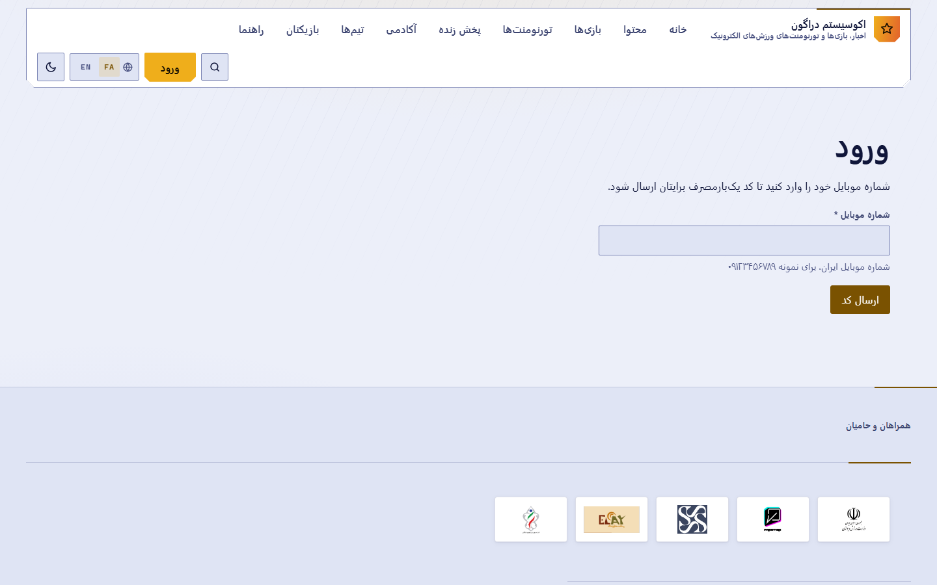
شکل 1 — ورود با شماره موبایل و رمز یک‌بارمصرف.
۱. /{locale}/auth/mobile ۲. شماره موبایل → «دریافت کد» ۳. کد → تأیید ۴. تکمیل پروفایل در نخستین ورود

۳. تشخیص نقش فعلی — فصل ۴
۱. به /{locale}/account بروید. ۲. کارت‌های بخش مدیریت را ببینید: هر کارت یعنی مجوز متناظرش را دارید. ۳. اگر هیچ کارتی نیست، حساب شما هیچ مجوز مدیریتی ندارد.
نکته کلیدی: نبود کارت تقریباً همیشه یعنی نبود مجوز، نه خرابی.

۴. دریافت نقش مجاز — فصل ۴٫۵
در نسخه فعلی هیچ رابط کاربری برای تخصیص نقش وجود ندارد.
• کاربر و مدیر غیرفنی: از اپراتور فنی مجاز درخواست کنید. API را دستی فراخوانی نکنید.
• اپراتور فنی: رویه «راهکار موقت برای اپراتور فنی» در THIRD_PARTY_SETUP_FA.md.

نقش را بر پایه کمترین دسترسی لازم انتخاب کنید:
هدف عملیاتی | نقش | مجوز
ساخت و انتشار دوره | education_manager | education.manage
عملیات پخش زنده | streaming_operator | stream.manage
تعدیل گفت‌وگوی زنده | live_chat_moderator | chat.moderate
مدیریت تورنمنت | tournament_administrator | tournament.manage
فروشگاه و سفارش | shop_operator | store.manage
پشتیبانی و عملیات | support_operator | support.manage
مالی (آغازکننده) | finance_operator | finance.manage
مالی (تأییدکننده) | financial_approver | finance.approve

۵. ساخت تورنمنت — فصل ۸
نقش: tournament_administrator یا tournament_organizer · مجوز: tournament.manage پیش‌نیاز: یک بازی منتشرشده
۱. /{locale}/admin/tournaments ۲. تورنمنت جدید: بازی، عنوان و خلاصه دوزبانه، ظرفیت، حالت تأیید، بازه ثبت‌نام و برگزاری ۳. قوانین دوزبانه ۴. انتقال به وضعیت منتشرشده
ورودی پولی بسته است — PAID_TOURNAMENTS_ENABLED (OD-007).

۶. ساخت دوره — فصل ۱۰
نقش: education_manager · مجوز: education.manage
گزینه دوره‌ها دیده نمی‌شود
→ بررسی نقش و education.manage
→ در صورت نبود مجوز، ارجاع به اپراتور فنی
→ پس از تخصیص نقش، بررسی مسیر /{locale}/admin/courses
→ ساخت draft
→ انتقال draft به review
→ تکمیل coach، خلاصه فارسی و انگلیسی، حداقل یک درس و یک درس الزامی
→ انتشار از review
چرخه واقعی `draft ← review ← published` است. انتقال مستقیم draft به published پذیرفته نمی‌شود.
پیش‌نیازهای انتشار: خلاصه فارسی، خلاصه انگلیسی، مربی تأییدشده، حداقل یک درس، حداقل یک درس الزامی.
دوره پولی بسته است — PAID_COURSES_ENABLED (OD-015).

۷. عملیات پخش زنده — فصل ۱۲
نقش: streaming_operator · مجوز: stream.manage
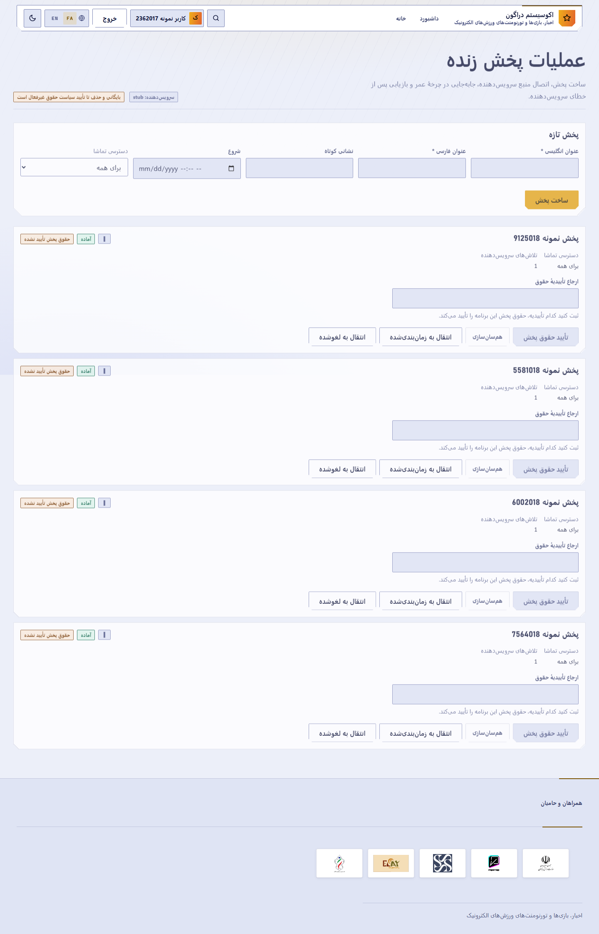
شکل 2 — کنسول عملیات پخش زنده.
حساس واقعیت این نسخه:
• ساخت، زمان‌بندی و provision رکورد پخش کار می‌کند؛
• ارائه‌دهنده stub است — یک شبیه‌سازی قطعی، نه پخش واقعی؛
• STREAMING_PROVIDER=arvan عمداً رد می‌شود و راه‌اندازی را متوقف می‌کند؛
• پخش زنده واقعی آروان پشتیبانی و تأیید نشده است (OD-013)؛
• آرشیو و حذف محتوا بسته است (OD-014).

۸. تعدیل گفت‌وگو — فصل ۱۳
نقش: live_chat_moderator · مجوز: chat.moderate · مسیر: /{locale}/admin/chat
این نقش نمی‌تواند حساب را تعلیق کند. اختیارش محدود به اتاق‌های تخصیص‌یافته است.

۹. افزودن کالای فروشگاه — فصل ۱۵
نقش: shop_operator · مجوز: store.manage · مسیر: /{locale}/admin/store
این نقش به دفتر کل و پرداخت جایزه دسترسی ندارد.
کالای فیزیکی قابل تسویه نیست — PHYSICAL_FULFILLMENT_ENABLED (OD-019).

۱۰. کیف پول و انتقال — فصل ۱۶ و ۱۷
• کاربر: /{locale}/account/wallet
• اپراتور مالی: /{locale}/admin/finance (finance.manage)
• تأییدکننده: finance.approve — کنترل دوگانه، یک نفر نمی‌تواند هر دو نقش را روی یک اقدام

پرریسک داشته باشد.
برداشت نقدی وجود ندارد.

۱۱. عملیات و مدیریت — فصل ۱۹
مسیر | مجوز
/{locale}/admin | admin.access
/{locale}/admin/users | users.read
/{locale}/admin/audit | audit.read
/{locale}/admin/operations | support.manage
/{locale}/admin/configuration | config.read

۱۲. بیست خطای پرتکرار — فصل ۲۳
# | نشانه | علت | راه‌حل
۱ | کارت مدیریتی نیست | نبود مجوز | درخواست نقش از اپراتور فنی
۲ | «دسترسی مجاز نیست» | نبود مجوز | همان
۳ | نقش داده شد ولی کارت نیامد | کش پروب مجوز | خروج و ورود دوباره
۴ | draft منتشر نمی‌شود | چرخه | ابتدا review
۵ | انتشار دوره رد می‌شود | پیش‌نیاز ناقص | مربی تأییدشده، خلاصه دوزبانه، درس الزامی
۶ | «دوره پولی» غیرفعال | OD-015 | دوره رایگان
۷ | پخش واقعی دیده نمی‌شود | ارائه‌دهنده stub | OD-013
۸ | آرشیو پخش کار نمی‌کند | OD-014 | —
۹ | سرور با arvan بالا نمی‌آید | رد عمدی | STREAMING_PROVIDER=stub
۱۰ | ثبت‌نام پولی تورنمنت نیست | OD-007 | تورنمنت رایگان
۱۱ | تسویه سبد فیزیکی رد می‌شود | OD-019 | کالای دیجیتال
۱۲ | مسدودکردن کاربر نیست | OD-017 | وجود ندارد
۱۳ | اعتراض به تعدیل نیست | OD-024 | وجود ندارد
۱۴ | ایمیل نمی‌رسد | آداپتور ندارد (OD-003) | —
۱۵ | اعلان فوری نمی‌رسد | OD-027 | —
۱۶ | کد ورود نمی‌رسد | محدودیت نرخ | صبر تا پایان پنجره
۱۷ | برداشت نقدی نیست | وجود ندارد | —
۱۸ | ساعت مسابقه اشتباه است | ذخیره UTC، نمایش محلی | منطقه زمانی دستگاه
۱۹ | بازی در فهرست تورنمنت نیست | منتشر نشده | ابتدا بازی را منتشر کنید
۲۰ | صفحه خالی است | نبود داده | «خالی» با «عدم دسترسی» فرق دارد

۱۳. چک‌لیست ارائه‌دهنده و Feature Gate — فصل ۲۱ و ۲۴
تصمیم باز | متغیر محیطی | وضعیت پیش‌فرض
OD-014 | STREAM_RIGHTS_POLICY_APPROVED | بسته (fail-closed)
OD-007 | PAID_TOURNAMENTS_ENABLED | بسته (fail-closed)
OD-015 | PAID_COURSES_ENABLED | بسته (fail-closed)
OD-017 | SOCIAL_BLOCKING_ENABLED | بسته (fail-closed)
OD-024 | MODERATION_APPEALS_ENABLED | بسته (fail-closed)
OD-027 | PUSH_NOTIFICATIONS_ENABLED | بسته (fail-closed)
OD-019 | PHYSICAL_FULFILLMENT_ENABLED | بسته (fail-closed)
OD-020 | ENTITLEMENT_REVOCATION_ENABLED | بسته (fail-closed)
OD-008 | NOTIFICATIONS_SMS_ENABLED | بسته (fail-closed)
OD-026 | ANALYTICS_EXTERNAL_ENABLED | بسته (fail-closed)

ارائه‌دهنده | وضعیت
MongoDB | یکپارچه‌سازی واقعی
Kavenegar | یکپارچه‌سازی واقعی
GitHub Actions | یکپارچه‌سازی واقعی
پرداخت | شبیه‌سازی
ایمیل | شبیه‌سازی
پخش زنده | شبیه‌سازی؛ آروان رد می‌شود
ذخیره‌سازی شیء / CDN | آداپتور ندارد
Push | آداپتور ندارد
تحلیل خارجی | مسیر ارسال ندارد

